Rabit
Brand & Product Design Guide
브랜드 아이덴티티 · 로고 · UI 적용 원칙 · 서브브랜드 체계

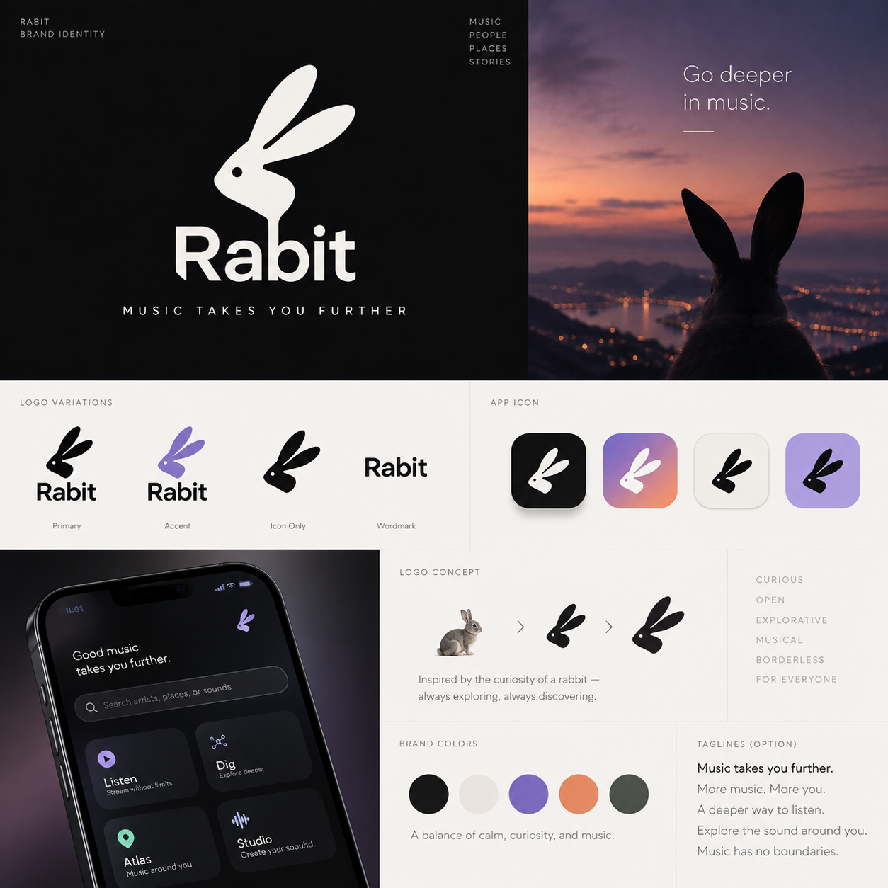
Current working identity board

1. 브랜드 정의
Rabit은 음악을 단순 재생하는 서비스가 아니라 듣고(Listen), 소유하고(Own), 만들고(Create), 수집하고(Collect), 기억하고(Remember), 신뢰하며(Trust), 깊게 탐험하는(Dig) 오디오 플랫폼을 지향합니다. 토끼를 귀여운 캐릭터로 소비하기보다 호기심, 민첩함, 탐험, Rabbit Hole의 이미지를 절제해 사용합니다.
- 브랜드 성격: Curious / Open / Explorative / Musical / Borderless
- 핵심 인상: 프리미엄이지만 폐쇄적이지 않고, 기술적이지만 차갑지 않으며, 음악적이지만 특정 장르에 종속되지 않습니다.
- 브랜드 키워드: Rabbit Hole, Discovery, Depth, Sound, Archive, Place, Memory
- 지양: 과도한 캐릭터화, 어린이용 앱처럼 보이는 토끼, 음표·헤드폰 등 상투적 음악 아이콘의 직접 결합

2. 로고 시스템

2.1 Primary Mark
기본 심볼은 토끼의 옆모습을 최소한의 실루엣으로 추상화합니다. 긴 귀는 탐색 방향과 움직임을, 아래로 이어지는 형태는 Rabbit Hole로 내려가는 이미지를 암시합니다. 작은 앱 아이콘에서도 식별되도록 세부 묘사를 최소화합니다.

2.2 Wordmark
워드마크는 'Rabit' 철자를 그대로 사용합니다. 기하학적이고 읽기 쉬운 산세리프를 기본 방향으로 하며 향후 전용 워드마크를 제작할 수 있습니다.

2.3 사용 형태
형태 | 용도 | 원칙
Symbol + Rabit | 앱 소개, 웹 헤더, 브랜드 자료 | 기본 조합
Symbol only | 앱 아이콘, 플레이어, 파비콘 | 작은 크기 우선
Rabit wordmark | 텍스트 중심 UI, 파트너 표기 | 심볼 중복 시 사용
Monochrome | 인쇄, 제한된 배경 | 검정/흰색 우선

2.4 Clear Space / Minimum Size
로고 주변에는 충분한 보호 여백을 둡니다. 앱 UI에서 심볼은 20px 이상을 권장하며, 그 이하에서는 눈과 곡선이 뭉개지지 않는 micro icon을 별도로 제작합니다. 정확한 clear-space 단위와 최소 크기는 최종 벡터 로고 확정 후 수치화합니다.

3. 컬러 시스템
현재 시안의 팔레트를 Working Palette로 사용합니다. 실제 개발 토큰은 WCAG 대비와 OLED/다크모드 테스트 후 확정합니다.
Token | Hex | 역할
Ink | #111111 | Primary background / text
Canvas | #F4F1EC | Light surface
Rabit Purple | #7865C8 | Primary interaction accent
Sunset Orange | #EB7B4C | Atlas/발견 보조색
Archive Sage | #59615B | Archive/Collection 보조색
Accent 색상은 장식보다 선택·포커스·재생·DIG 진입 등 상호작용 상태에 우선 사용합니다. 앨범아트와 콘텐츠 자체의 색을 침범하지 않도록 UI 표면은 중립색 비중을 높입니다.

4. 타이포그래피
제품 UI는 가독성과 다국어 지원을 우선합니다. 워드마크는 별도 벡터 자산으로 관리하고, 앱 UI는 플랫폼 네이티브 산세리프 또는 Noto Sans 계열을 기본 후보로 둡니다.
- Display: 앨범/캠페인 타이틀에 사용하며 여유 있는 자간을 허용합니다.
- UI Heading: 기능 계층을 명확히 하되 과도한 굵기 대비를 피합니다.
- Body: Credits, provenance 등 정보 밀도가 높은 화면에서도 장시간 읽기 편해야 합니다.
- Metadata: 발매연도, 음질, 위치, 권리 상태는 작게 사용하되 대비 기준을 유지합니다.
- 숫자: 재생시간, BPM, 연도, 차트 순위에는 tabular numeral 지원을 권장합니다.

5. 앱 아이콘
앱 아이콘은 토끼 심볼 단독을 사용합니다. 기본은 Ink 배경 + Canvas 심볼이며 캠페인/시즌 변형에서는 Rabit Purple 계열을 허용합니다. 아이콘 내부에 'Rabit' 텍스트를 넣지 않습니다.
- Primary: #111111 배경 + 밝은 심볼
- Light: 밝은 배경 + #111111 심볼
- Accent: Rabit Purple 계열 배경 + 밝은 심볼
- 16~32px 영역에서 귀·눈·목이 합쳐지지 않는지 별도 픽셀 테스트가 필요합니다.

6. 제품 UI 디자인 원칙

Content First
앨범아트, 음원, 사람, 장소가 인터페이스 장식보다 우선합니다.

Calm Playback
재생 화면은 차분하게 유지하며 재생 중 불필요한 프로모션과 CTA를 배제합니다.

Depth on Demand
Credits, Provenance, DIG 관계 등 깊은 정보는 필요할 때 단계적으로 펼칩니다.

Explain Discovery
추천/DIG 결과에는 가능한 경우 왜 연결되었는지를 표시합니다.

Ownership Visible
Streaming / Purchased / Private / Physical Verified 등 콘텐츠의 출처와 소유 상태를 일관되게 표시합니다.

Trust by Design
AI 사용, provenance, 권리 상태, 위치 사용 여부를 적절한 맥락에서 확인할 수 있게 합니다.

7. 제품 영역별 시각 언어
영역 | 역할 | 시각적 성격
Listen | 스트리밍/재생 | 가장 차분하고 콘텐츠 중심
DIG | 음악 탐험 | 노드·연결·깊이감
Atlas | 지역 음악 문화 | 공간·지역·발견
Studio | 개인/창작 오디오 | 도구적·정돈된 작업 공간
Archive | 기억·소유·수집 | 시간성과 보존감
Trust | Music Integrity | 명료·검증·정보 중심

8. DIG / Rabbit Hole
Rabit이라는 브랜드와 가장 직접적으로 연결되는 경험입니다. 토끼굴을 문자 그대로 묘사하기보다 현재 곡에서 여러 방향으로 이어지는 음악 관계를 공간적으로 표현합니다.
- 현재 AudioObject를 중심 노드로 두고 Sound / People / History / Place 등 큰 축을 먼저 제시합니다.
- 연결선은 관계 타입을 구분하되 선택 경로만 accent로 강조합니다.
- Digging Trail은 지나온 경로를 남겨 이전 노드로 언제든 복귀할 수 있게 합니다.
- Sound Digging에서는 파형에서 선택한 구간이 탐험 출발점임을 명확히 표시합니다.
- Blind Digging은 앨범아트와 인기 지표를 숨기고 오디오 자체에 집중합니다.

9. Music Atlas
Atlas는 AI가 위치를 보고 추측한 추천이 아니라 실제 지역의 청취 문화와 음악사를 탐험하는 영역입니다. 지도보다 Local Top / Gems / Legends / Rising / Made Here라는 음악 데이터가 중심입니다.
- NOW: 최근 지역 청취 데이터
- GEMS: 다른 지역보다 유독 강한 Local Affinity
- LEGENDS: 장기간 지역에서 사랑받은 음악
- RISING: 지역에서 먼저 상승하는 음악
- MADE HERE: 지역 출신·활동·녹음과 연결된 작품
- 위치는 필요한 정밀도만 사용하며 정확한 GPS 이력 저장을 기본값으로 하지 않습니다.

10. Studio / Archive
Studio와 Archive는 장기적 축적 가치를 만드는 영역입니다. 스트리밍 카탈로그와 개인 오디오가 같은 플레이어에서 공존하되 소유·권리·공개 범위는 혼동되지 않아야 합니다.
- Private Audio에는 명확한 비공개 상태를 표시합니다.
- Audio Log는 음악과 동일한 AudioObject로 취급하되 타입 표기를 둡니다.
- Purchased Album과 Physical Verified는 서로 다른 소유 상태로 표시합니다.
- 플레이리스트에서는 Streaming / Purchased / Private / CD Library가 섞여도 재생 경험은 통일합니다.
- Archive는 시간의 축적이 느껴지는 여백 중심 레이아웃을 권장합니다.

11. 모션 & 인터랙션
- 핵심 조작은 즉시 반응해야 하며 장식 애니메이션 때문에 지연되어서는 안 됩니다.
- DIG 진입은 현재 곡이 중심 노드로 확장되는 짧은 transition을 사용할 수 있습니다.
- Rabbit Hole은 과도한 3D 낙하보다 노드가 자연스럽게 확장되는 공간감을 권장합니다.
- Musical Transition Engine 작동 시 곡 A/B의 겹침을 최소한의 시각 피드백으로 표현할 수 있습니다.
- prefers-reduced-motion 등 접근성 설정을 존중합니다.

12. 접근성
- 텍스트/배경 대비는 WCAG AA를 최소 목표로 합니다.
- 색상만으로 Streaming/Purchased/Private 상태를 구분하지 않습니다.
- 앨범아트, 관계 그래프, provenance badge에 적절한 접근성 레이블을 제공합니다.
- DIG 관계 그래프에는 리스트 및 키보드 탐색 대안을 제공합니다.
- 파형이나 시각화가 유일한 조작 방법이 되지 않도록 대체 컨트롤을 제공합니다.

13. 브랜드 카피
브랜드 문구는 설명적 기능 나열보다 음악과 탐험의 감각을 짧게 전달합니다. 현재 시안의 대표 카피는 아래와 같습니다.
- Primary candidate: Music takes you further.
- DIG: Go deeper in music.
- Alternative: A deeper way to listen.
- Alternative: Explore the sound around you.
- Alternative: Music has no boundaries.
카피는 현재 Working Copy이며 상표·마케팅 검토와 실제 사용자 테스트 후 확정합니다.

14. 자산 구조 권장안
디자인 시스템과 앱 저장소에서는 브랜드 자산을 제품 코드와 분리해 버전 관리합니다.
- brand/logo/rabit-primary.svg
- brand/logo/rabit-symbol.svg
- brand/logo/rabit-wordmark.svg
- brand/icon/app-icon-master.svg
- brand/tokens/color.json
- brand/tokens/typography.json
- brand/guidelines/README.md
- product/icons/dig/*, atlas/*, studio/*, archive/*

15. 확정 / 미확정 항목
항목 | 상태 | 비고
서비스명 Rabit | 확정 | 브랜드명으로 사용
Rabbit-inspired symbol | 방향 확정 | 최종 벡터 정제 필요
Dark premium visual language | 방향 확정 | 제품 UI에서 콘텐츠 우선
컬러 HEX | Working | 접근성 검증 후 확정
UI Typeface | 미확정 | 다국어/플랫폼 검토 필요
Tagline | 미확정 | 브랜드 테스트 필요
서브브랜드 명칭 | Working | DIG / Atlas / Studio / Archive / Trust

16. 다음 디자인 작업
- 토끼 심볼을 SVG 기준으로 재설계하고 16/20/24/32/48/1024px optical-size 변형을 제작합니다.
- 워드마크 kerning과 심볼-워드마크 lockup 비율을 확정합니다.
- Light/Dark mode 컬러 토큰과 semantic token을 정의하고 WCAG 대비를 검증합니다.
- Now Playing, Album, DIG, Atlas, Studio, Archive 6개 핵심 화면의 high-fidelity UI를 제작합니다.
- DIG graph의 접근 가능한 리스트 대안과 모바일 interaction prototype을 검증합니다.
- Music Passport/AI provenance badge의 정보 위계를 설계합니다.
- 앱 아이콘을 iOS/Android 마스크 및 작은 크기에서 테스트합니다.

